SISTEMAS FUNDAMENTALES DEL SER HUMANO

Al desarrollar esta materia se pretende que el alumno logre comprender que el organismo humano requiere de un constante aporte de alimentos y de oxígeno y que además está en una permanente eliminación de productos de desecho.

Para que una locomotora cumpla su trabajo en forma eficiente debe ser alimentada con combustible. Una locomotora a vapor necesitará carbón, una eléctrica deberá estar consumiendo energía eléctrica.

Nuestro cuerpo también es una máquina y, como tal, necesita combustible para trabajar y para desarrollar todas sus actividades: correr, saltar, caminar, jugar, pensar y todo aquello que es capaz de realizar el hombre.

Además, en cada acción y con el paso de los años las células del cuerpo y los tejidos se van gastando y deben ser repuestos. También deben fabricarse las células y tejidos para que el cuerpo crezca y se desarrolle desde su nacimiento.

También veremos las partes más importantes de esa máquina maravillosa que permite estar en contacto con el mundo y conoceremos las características de su funcionamiento.

Los sistemas de órganos son grupos coordinados de órganos que trabajan juntos en amplias funciones vitales.

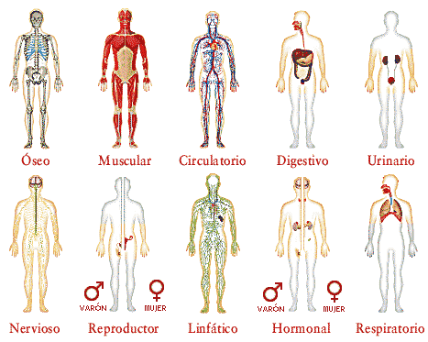

SISTEMA MUSCULAR

Conjunto de músculos implicados en cambios en la forma corporal, postura y locomoción. La principal función de los músculos es contraerse y elongarse, para así poder generar movimiento y realizar funciones vitales. Se distinguen tres grupos de músculos, según su disposición:
- El músculo esquelético: Es responsable del movimiento del esqueleto, del globo ocular y de la lengua.
- El músculo liso
  - Unitarios
  - Multiunitarios
- El músculo cardíaco: Su función es bombear la sangre a través del sistema circulatorio por el sistema: contracción-eyección.

SISTEMA ÓSEO

Conjunto de huesos que forman el esqueleto, y protegen a los órganos internos como cerebro (cráneo) y médula espinal (columna vertebral).

Los sistemas esqueléticos se clasifican comúnmente en tres tipos:
- Externos: soportan proporcionalmente menos peso
- Interno: Un esqueleto interno consiste en estructuras rígidas o semirígidas dentro del cuerpo, que se mueven gracias al sistema muscular.
- Esqueleto fluido o hidrostático: El hidroesqueleto consiste en una cavidad llena de fluido, celomática o pseudocelomática, rodeada de músculos.

SISTEMA RESPIRATORIO

Incluye a las fosas nasales, faringe, laringe, pulmones, etc., que facilitan el intercambio gaseoso.

El hombre utiliza respiración pulmonar, su aparato respiratorio consta de:

- Sistema de conducción: fosas nasales, boca, epiglotis, faringe, laringe, tráquea, bronquios principales, bronquios lobulares, bronquios segmentarios y bronquiolos.

- Sistema de intercambio: conductos y los sacos alveolares. El espacio muerto anatómico, o zona no respiratoria (no hay intercambios gaseosos) del árbol bronquial incluye las 16 primeras generaciones bronquiales, siendo su volumen de unos 150 ml.

SISTEMA DIGESTIVO

Incluye a boca, hígado, estómago, intestinos, etcétera. En él se realiza la degradación de los alimentos a nutrientes para luego asimilarlos y utilizarlos en las actividades de nuestro organismo. Se divide en:

- Esófago: El esófago es un conducto o músculo membranoso que se extiende desde la faringe hasta el estómago.

- Estómago: El estómago es un órgano en el que se acumula comida. Es el encargado de hacer la transformación química ya que los jugos gástricos transforman el bolo alimenticio que anteriormente había sido transformado mecánicamente (desde la boca).

- Páncreas: Es una glándula íntimamente relacionada con el duodeno, es de origen mixto, segrega hormonas a la sangre para controlar los azúcares y jugo pancreático que se vierte al intestino a través del conducto pancreático, e interviene y facilita la digestión, sus secreciones son de gran importancia en la digestión de los alimentos.

SISTEMA EXCRETOR O URINARIO

Riñones y sus conductos, que funcionan en la extracción de desechos metabólicos, osmorregulación, y homeostasis (mantenimiento del equilibrio químico del cuerpo).

Un sistema urinario se divide en:

- La vejiga: La vejiga es el órgano principal del sistema excretor, es un órgano hueco situado en la parte inferior del abdomen y superior de la pelvis, destinada a contener la orina que llega de los riñones a través de los uréteres.

- Los uréteres: Los uréteres son dos conductos o tubos de unos 21 a 30 cm. de largo, y unos 3 o 4 milímetros de diámetro, bastante delgados, que llevan la orina desde los riñones en la pelvis renal a la vejiga

